数字系统设计作业

**学号： 519021911101 姓名： 颜琪滨 日期： 2021/12/13**

**第1题：**

1. **设计模块**

**根据图上的时间依次赋值即可。**

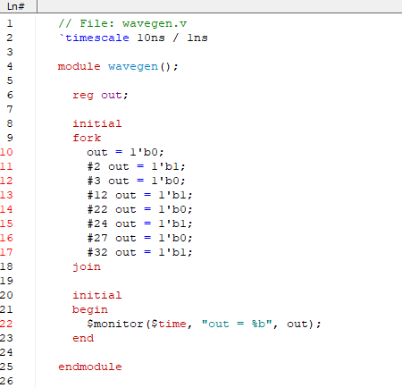

1. **测试模块**

**本题无测试模块。**

1. **测试波形图：**



**第2题：**

1. **设计模块**

**按照编码器真值表构造即可。**

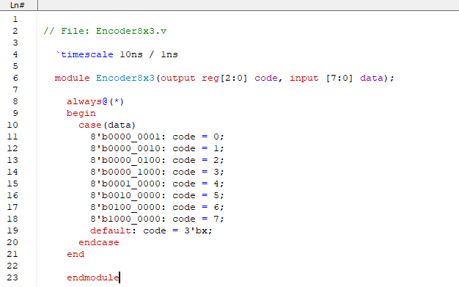

1. **测试模块**

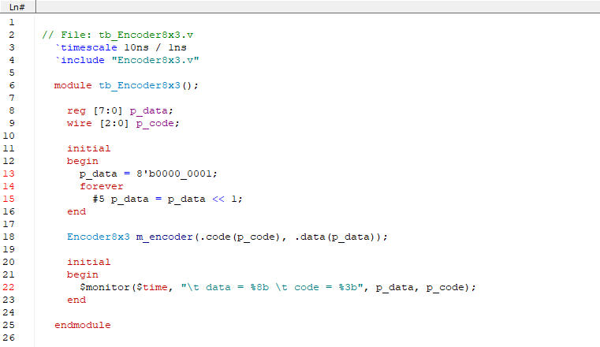

1. **测试波形图：**

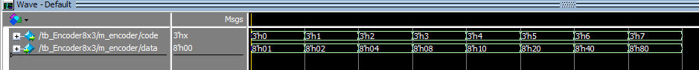

1. **显示输出（可选）：**

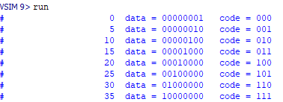

**第3题：**

1. **设计模块**
2. **mux2x1.v**

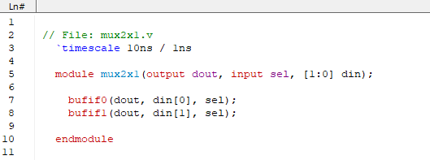

1. **mux4x1.v**

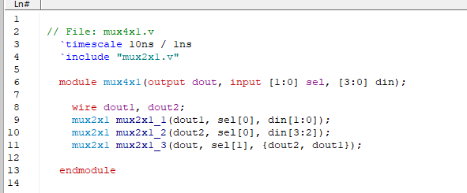

1. **测试模块**
2. **tb_mux2x1.v**

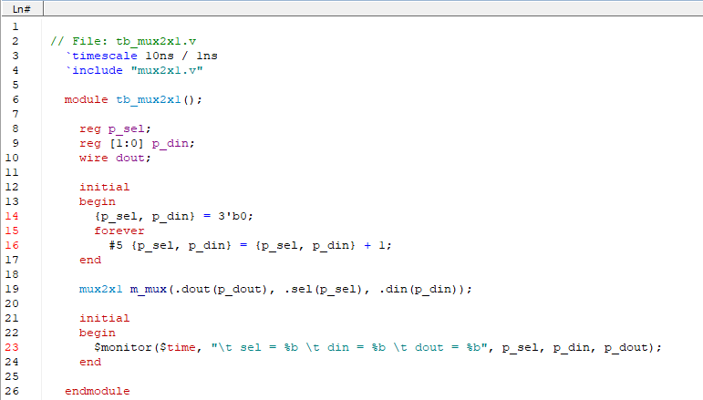

1. **tb_mux4x1.v**

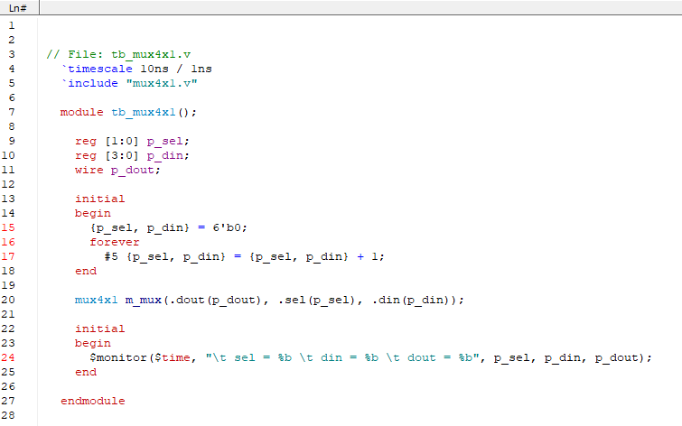

1. **测试波形图：**

**(a)** 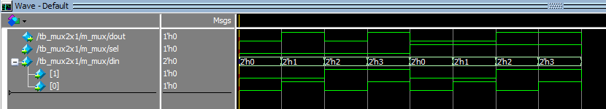

**(b)**

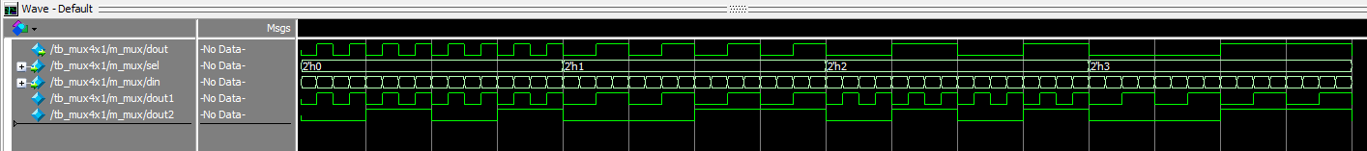

**（4）显示输出（可选）：**

**(a)**

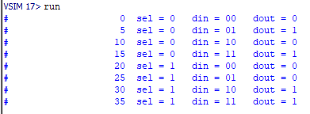

**(b)**

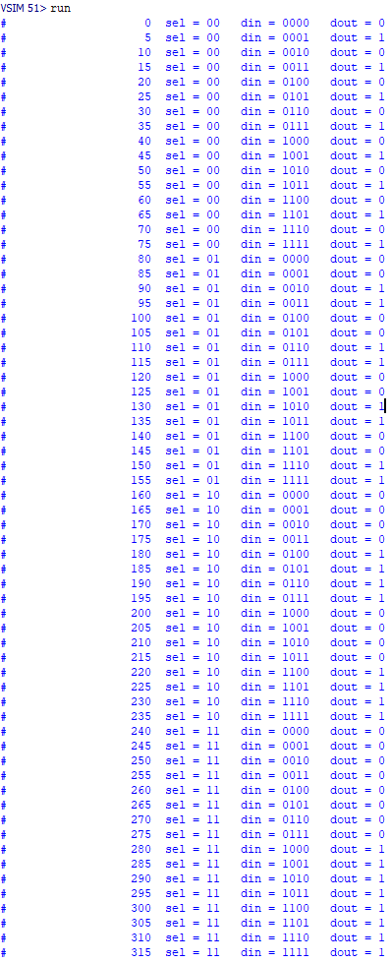

**第4题：**

1. **设计模块**
2. **comb_str.v**

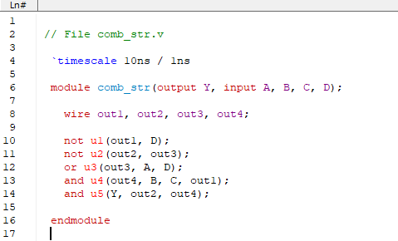

1. **comb_dataflow.v**

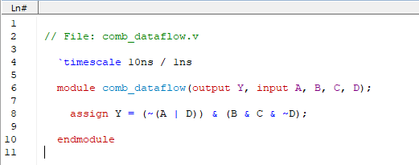

1. **comb_behavior.v**

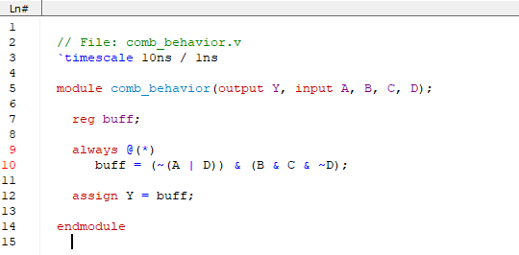

1. **comb_prim.v**

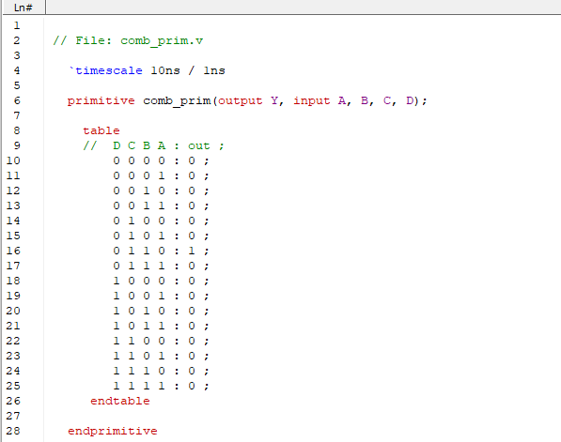

1. **测试模块**

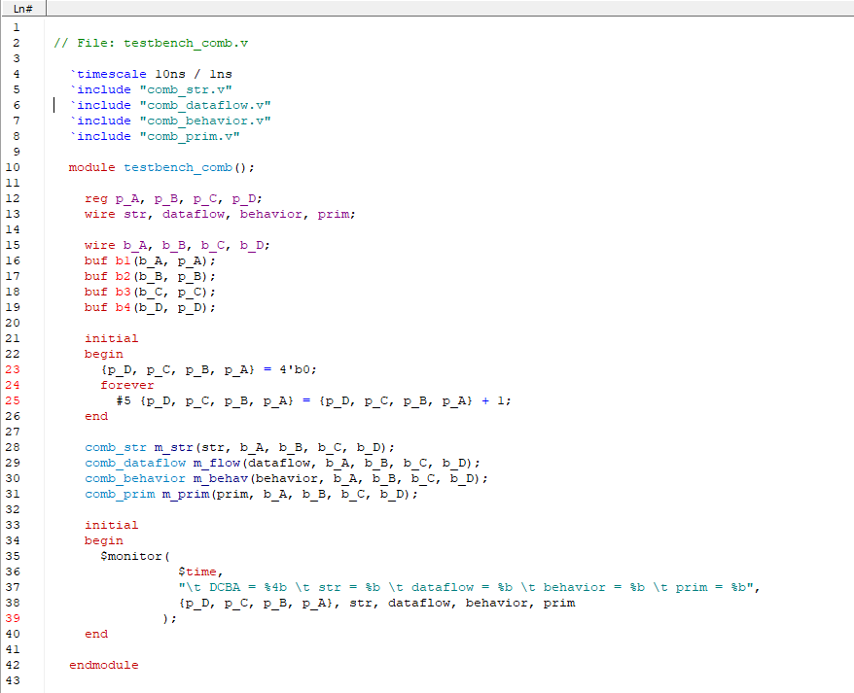

1. **测试波形图：**
2. **Str**

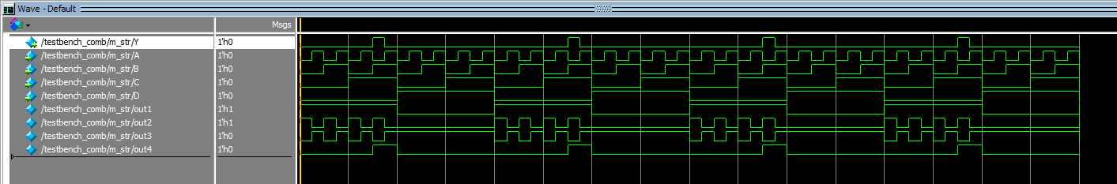

1. **Dataflow**

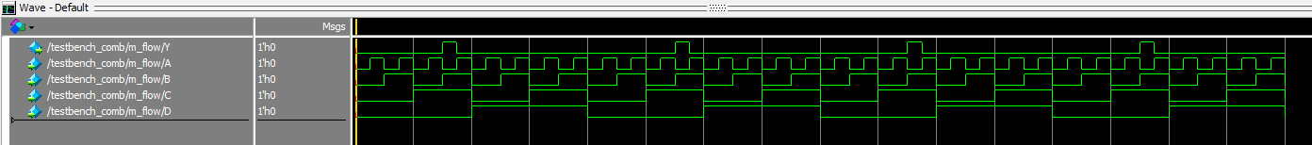

1. **Behavior**

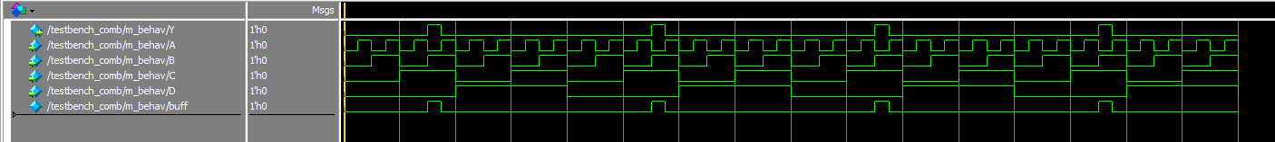

1. **Prim**



1. **显示输出（可选）：**

**使用$monitor监视仿真结果，并在Transcript Window中输出文本表示的仿真结果。**

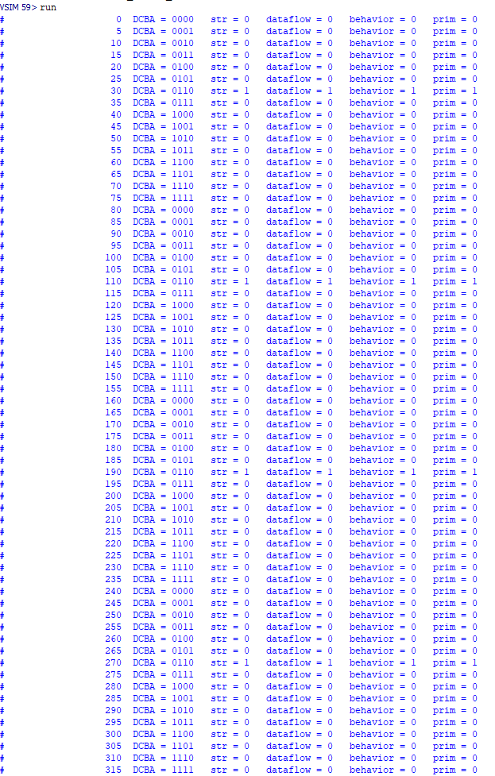

1. **设计说明（可选）：**

**在testbench_comb.v中，分别对comb_str, comb_dataflow, comb_behavior, comb_prim进行测试，并将结果存在wire类型变量str, dataflow, behavior, prim中。此外，还用buf门缓存A,B,C,D的值。**

**第5题：**

1. **设计模块**

**(i)**

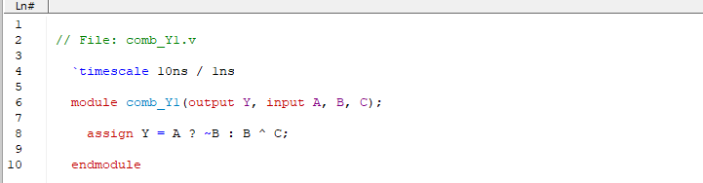

**(ii)**

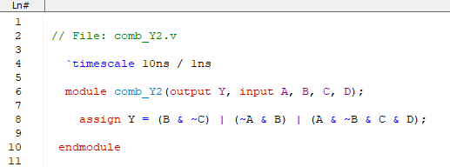

1. **测试模块**

**(i)**

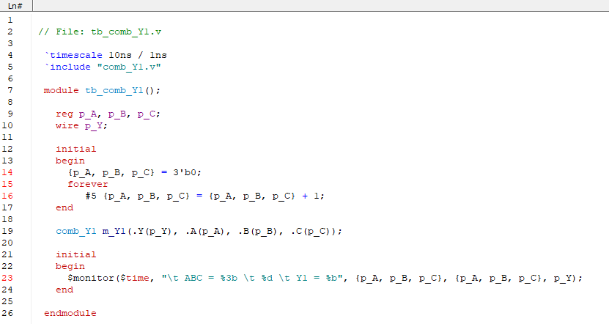

**(ii)**

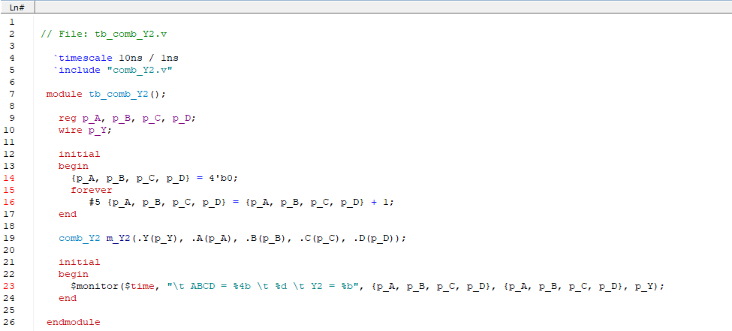

1. **测试波形图：**

**(i)**



**(ii)**

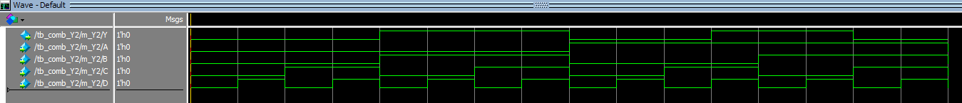

1. **显示输出：**

**(i)**

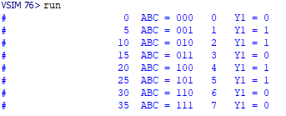

**(ii)**

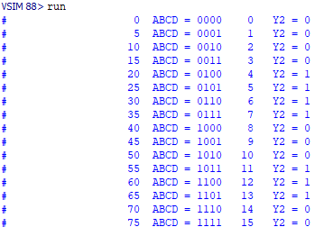

1. **设计说明：**

**(i)**

**题中的布尔方程是最小项之和的形式，画出其真值表，不难发现，输出可以表达为Y=A?~B:B^C。**

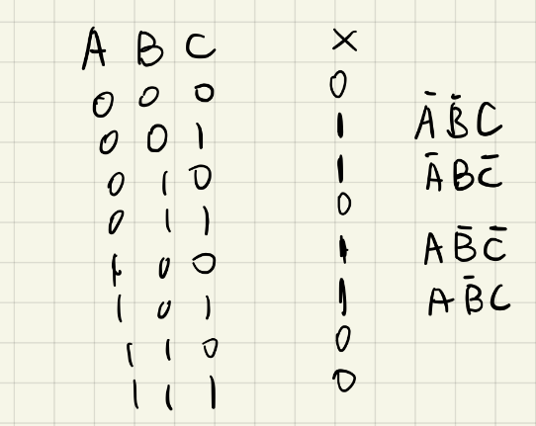

**(ii)**

**题中的布尔方程是最小项之和的形式，画出其真值表，画出卡诺图进行化简。结合起来即为：Y = (B & ~C) | (~A & B) | (A & ~B & C & D);**

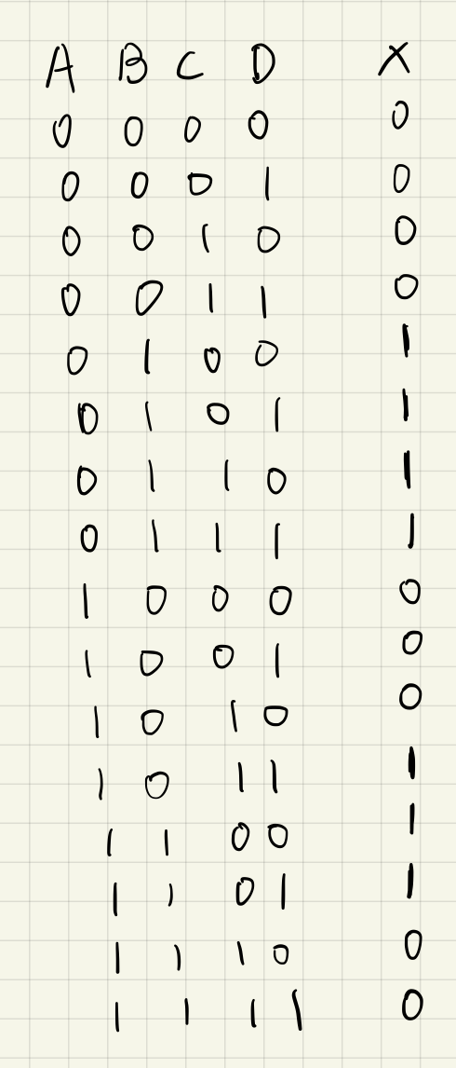 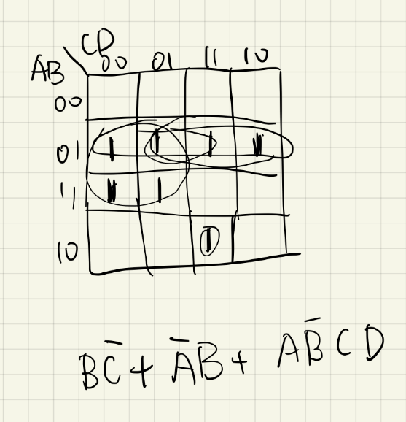

**第6题：**

1. **设计模块**

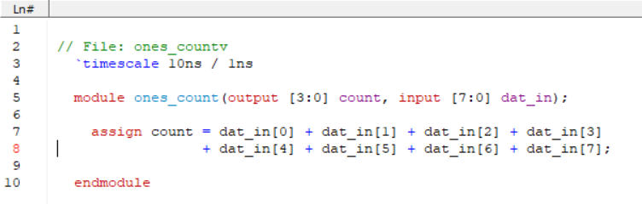

1. **测试模块**

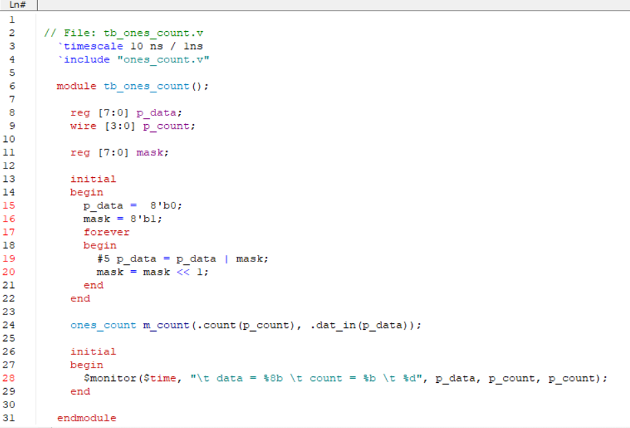

1. **测试波形图：**

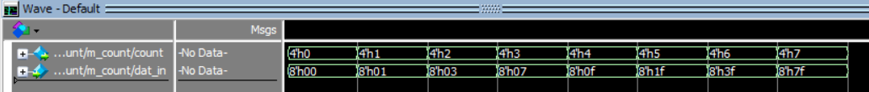

1. **显示输出：**

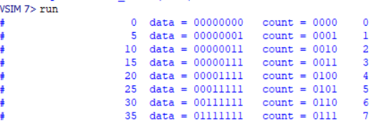

**第7题：**

1. **设计模块**

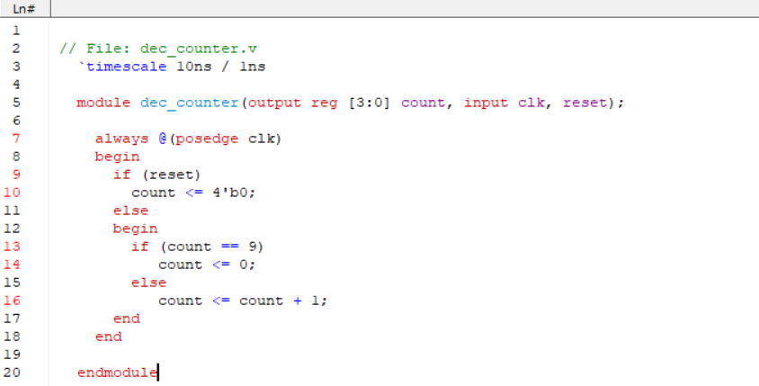

1. **测试模块**

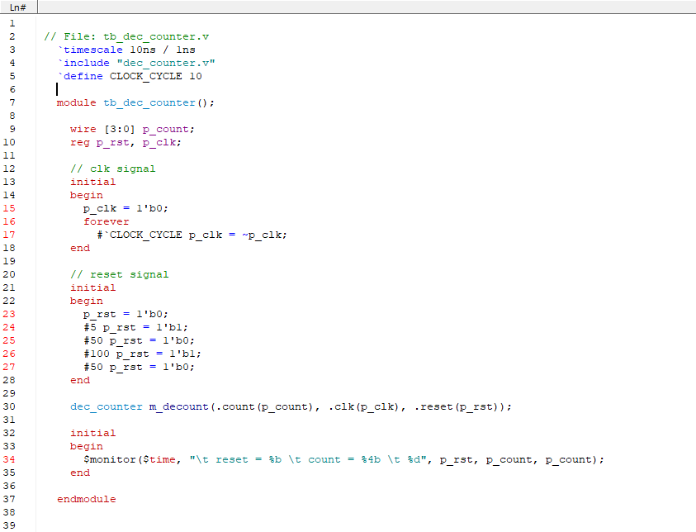

1. **测试波形图：**

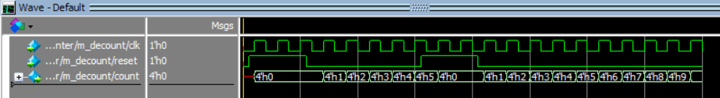

1. **显示输出：**

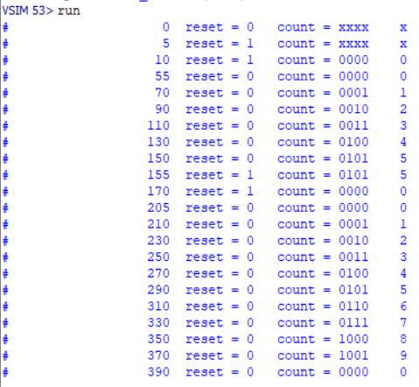

**第8题：**

1. **设计模块**

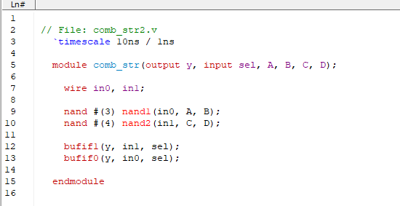

1. **测试模块**

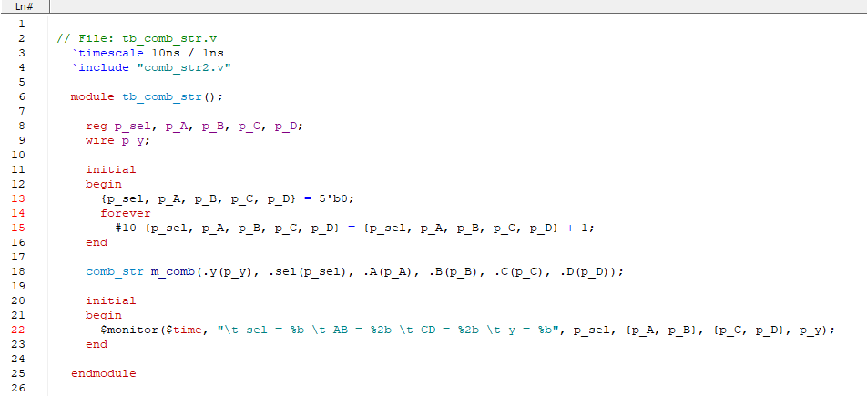

1. **测试波形图：**

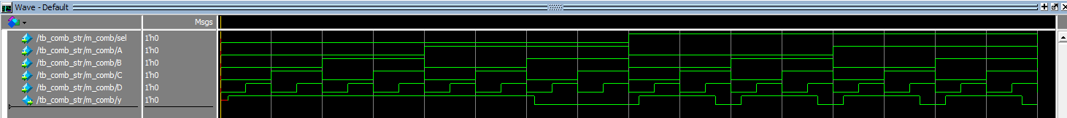

1. **显示输出（可选）：**

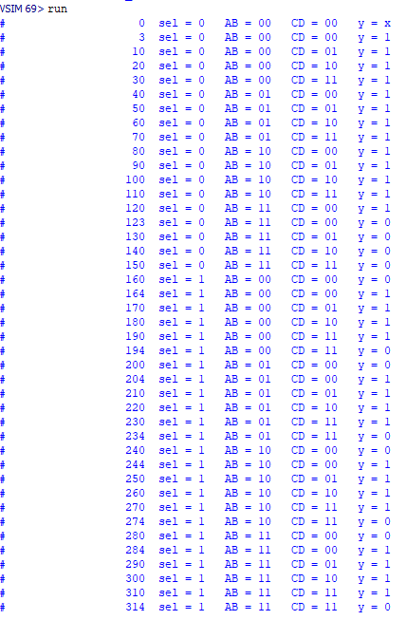

1. **设计说明：**

**先用两个nand门得到in0、in1，再用bufif0、bufif1完成2x1多路复用器。**

**第9题：**

1. **设计模块**

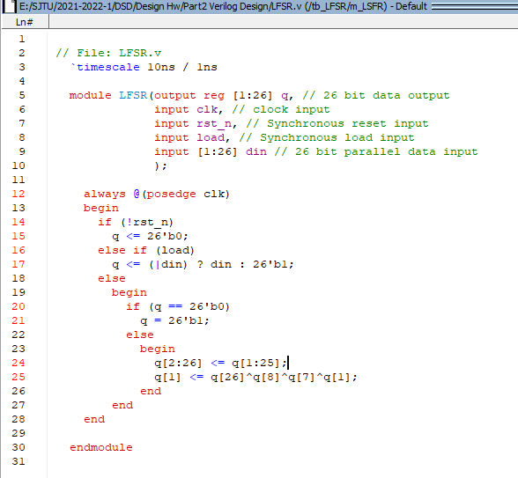

1. **测试模块**

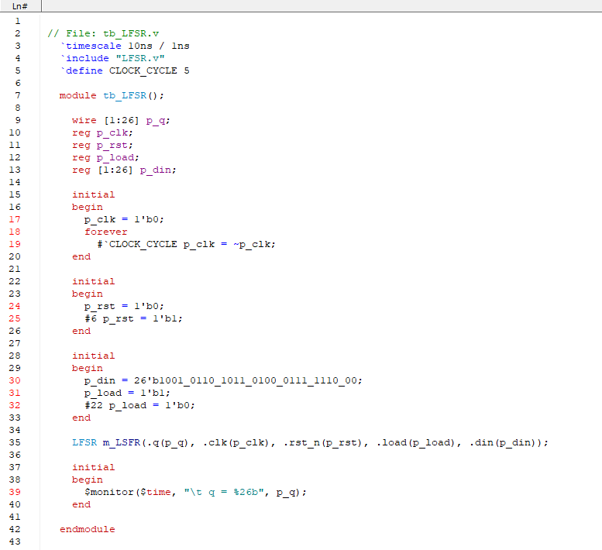

1. **测试波形图：**

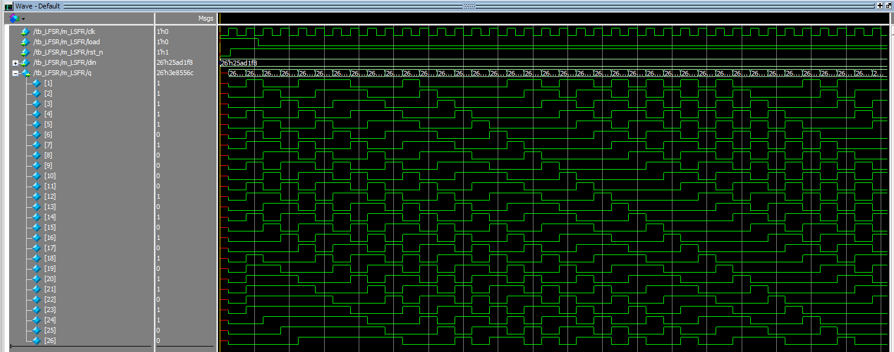

1. **显示输出：**

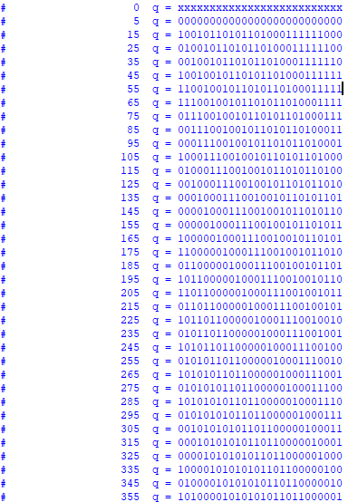

1. **设计说明：**

**根据LFSR的定义，2到25位右移一位，第一位是原来的第26、8、7、1 位的异或。**

**第10题：**

1. **设计模块**

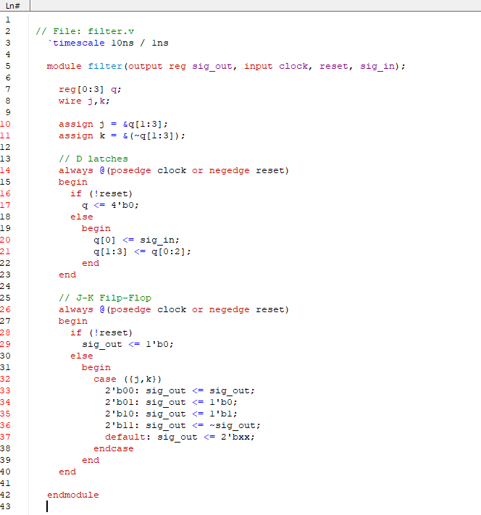

1. **测试模块**

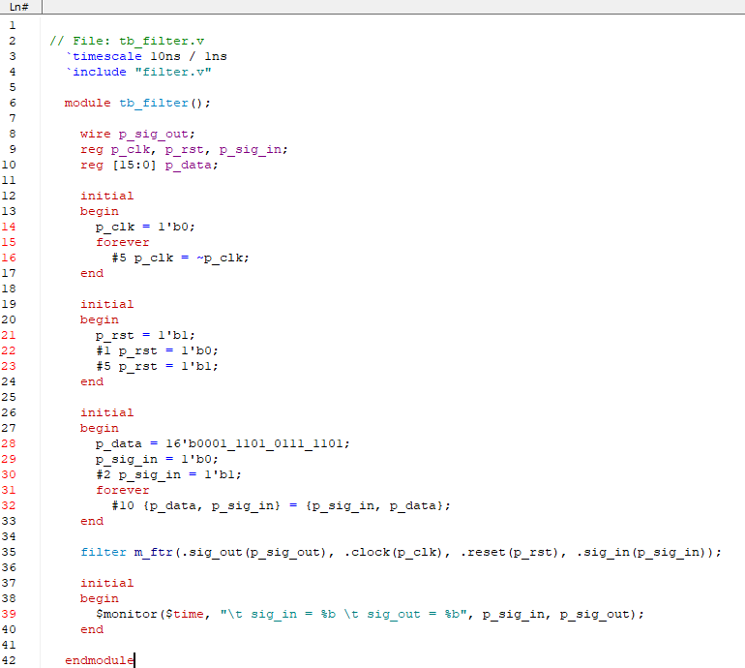

1. **测试波形图：**



1. **显示输出：**

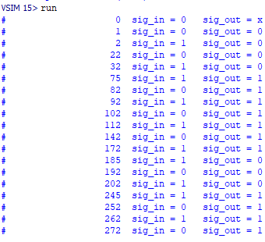

1. **设计说明：**

**本模块主要由一个D Latch和一个J-K FF组成，根据其真值表设计模块即可。**

**第11题：**

1. **设计模块**

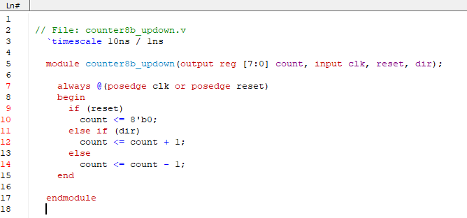

1. **测试模块**

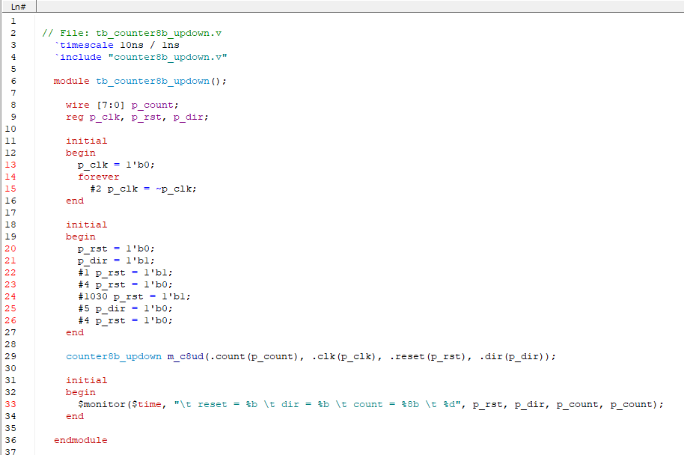

1. **测试波形图：**

**开始计数（递增）：**

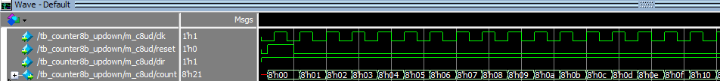

**Reset，从0开始：**

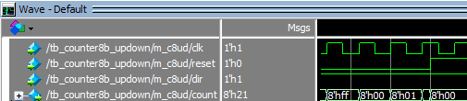

**Dir为0，递减计数：**

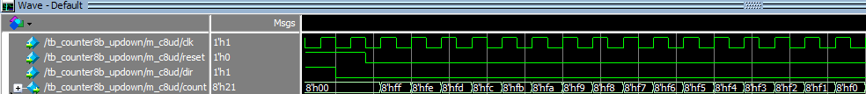

1. **显示输出：**

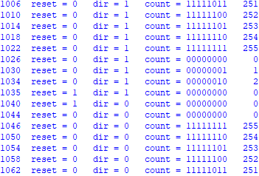

1. **设计说明：**

**采用异步复位，即always @(posedge clock or posedge reset)。**

**第12题：**

1. **设计模块**

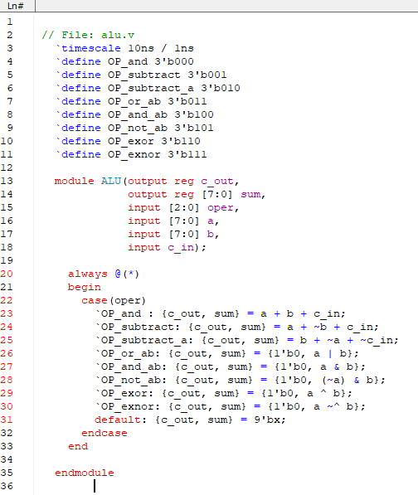

1. **测试模块**

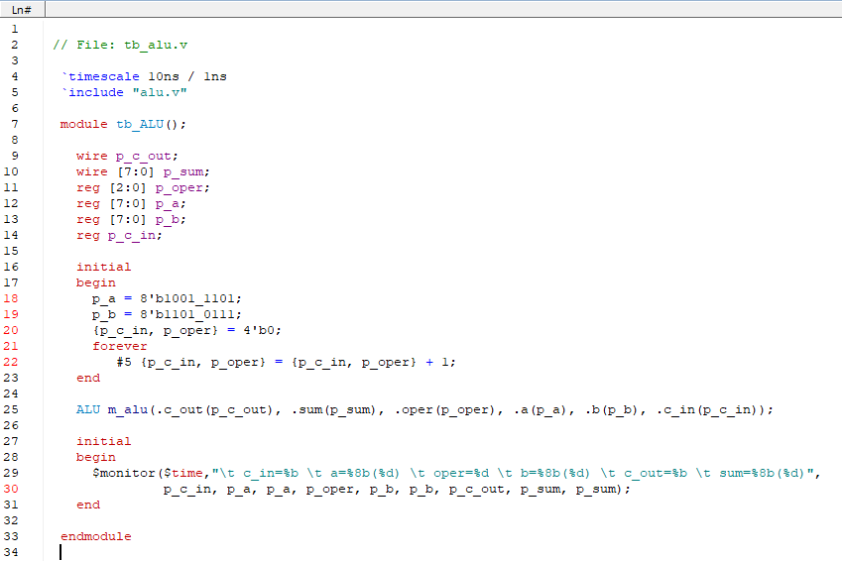

1. **测试波形图：**

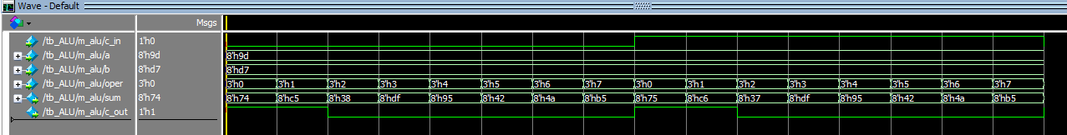

1. **显示输出：**

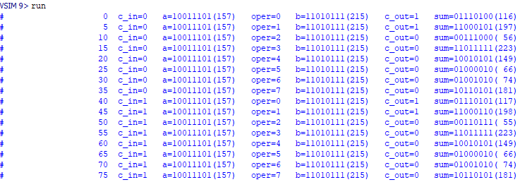

1. **设计说明：**

**根据功能表，按照case执行即可。**

**第13题：**

1. **设计模块**

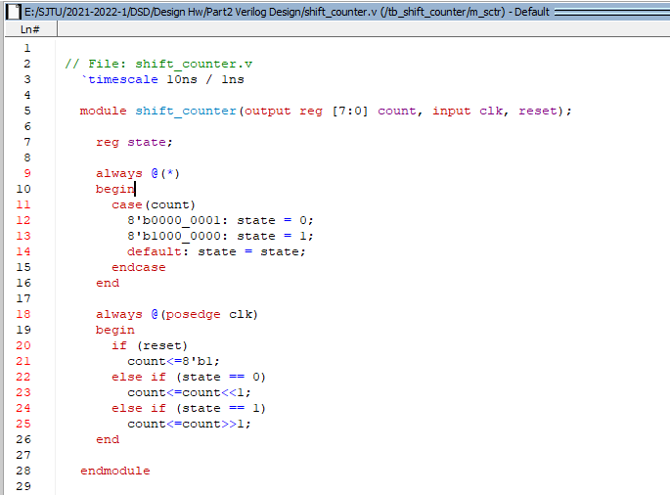

1. **测试模块**

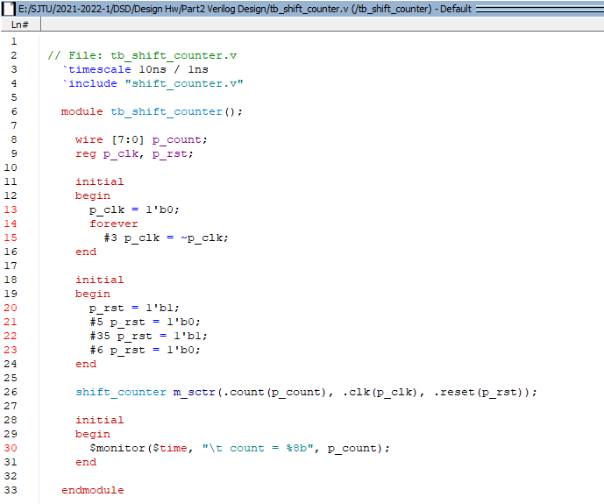

1. **测试波形图：**

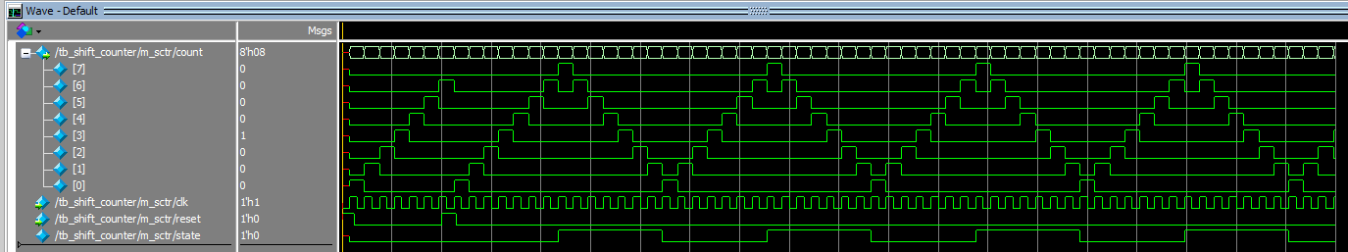

1. **显示输出：**

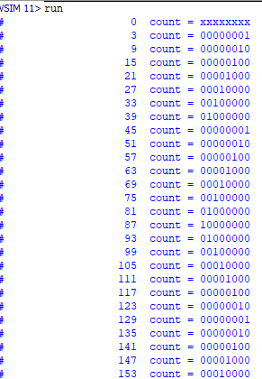

1. **设计说明：**

**根据题给出的计数模式，设置顺序和逆序计数state，按照不同的state决定左移还是右移计数。**

**第14题：**

1. **设计模块**

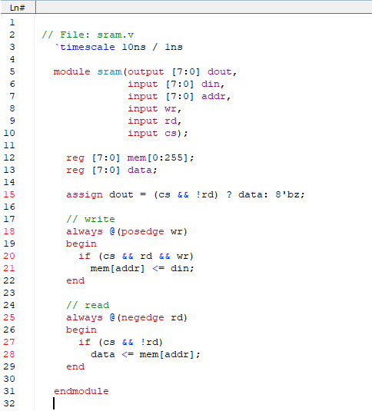

1. **测试模块**

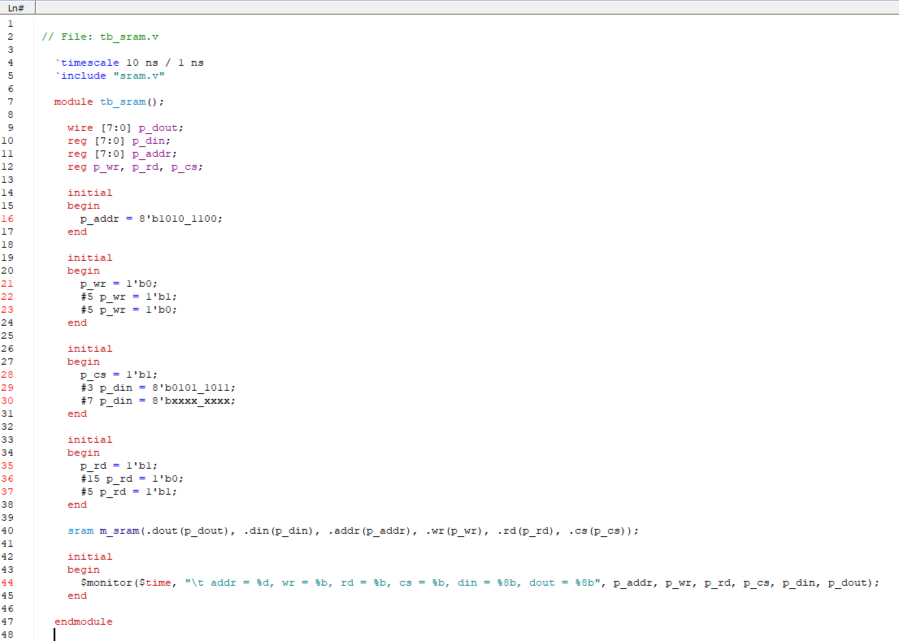

1. **测试波形图：**

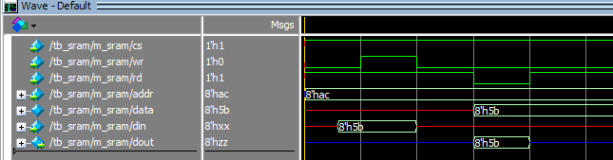

1. **显示输出：**

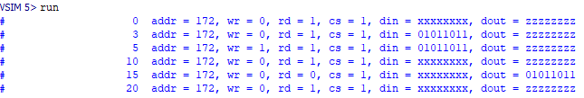

1. **设计说明：**

**根据不同情形设置输入和输出模式，使用data作为中间变量，将数据从mem[addr]中写入或读出。**

**第15题：**

1. **设计模块**

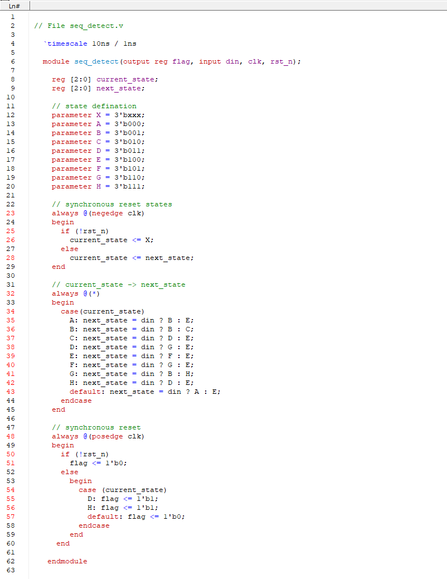

1. **测试模块**

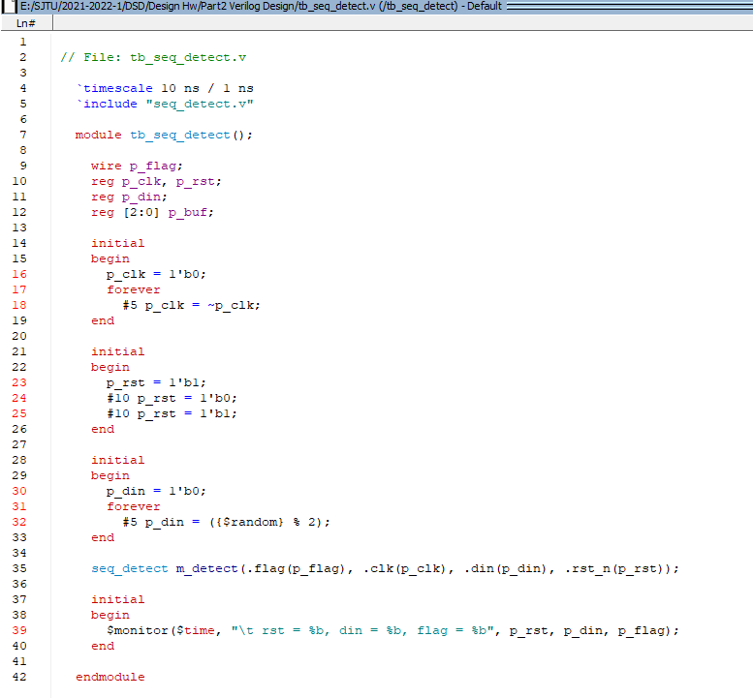

1. **测试波形图：**

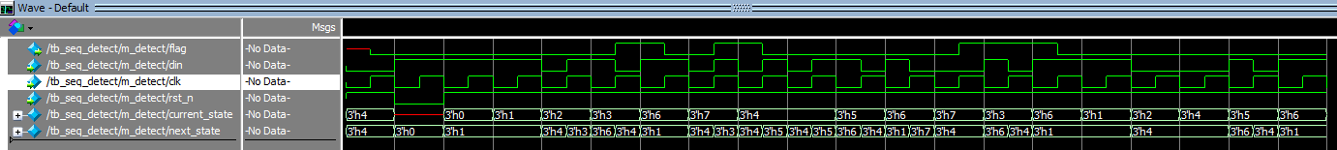

1. **设计说明：**

**画出检测1101或0110序列的状态检测图，其中：**

**IDLE: 初始状态A:1 B:11 C:110 D:1101 E:0 F:01 G:011 H:0110**

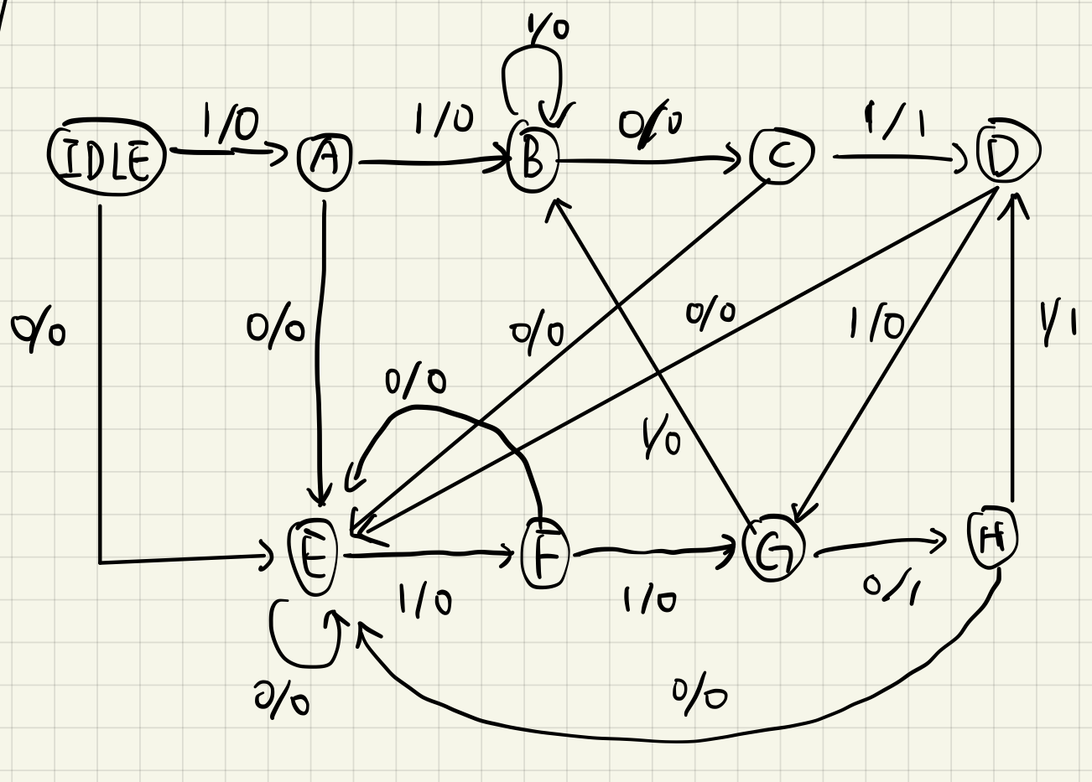

**之后使用moore状态机的三段式写法进行verilog的编写。**

**第16题：**

1. **设计模块**

**mealy.v**

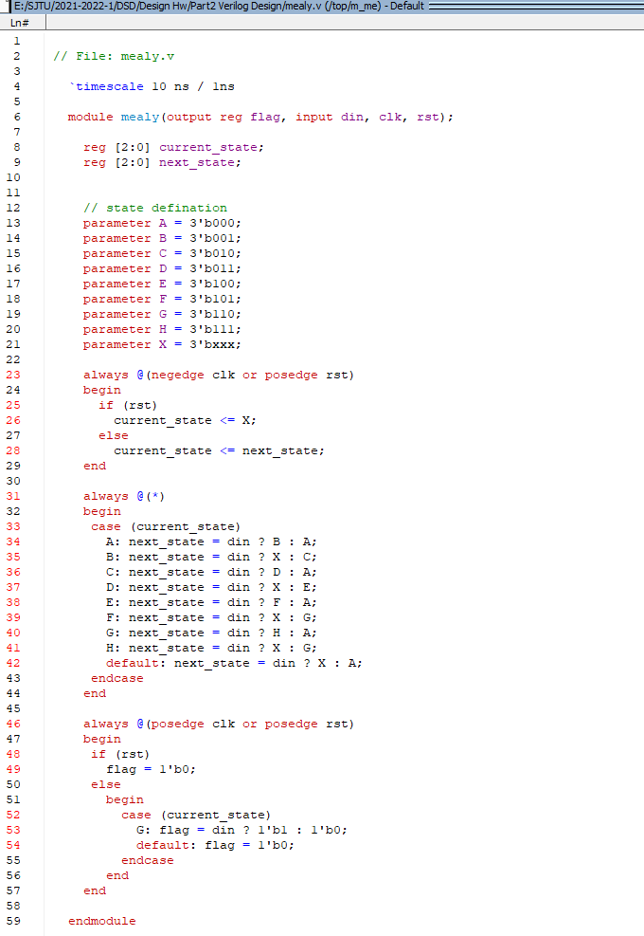

**moore.v**

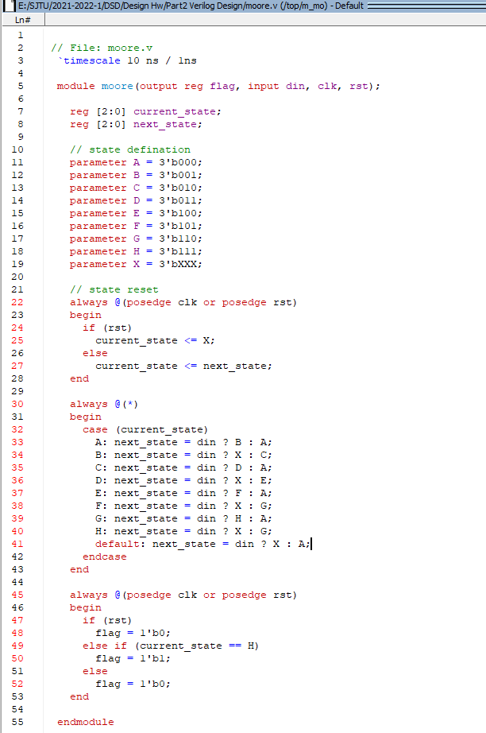

1. **测试模块**

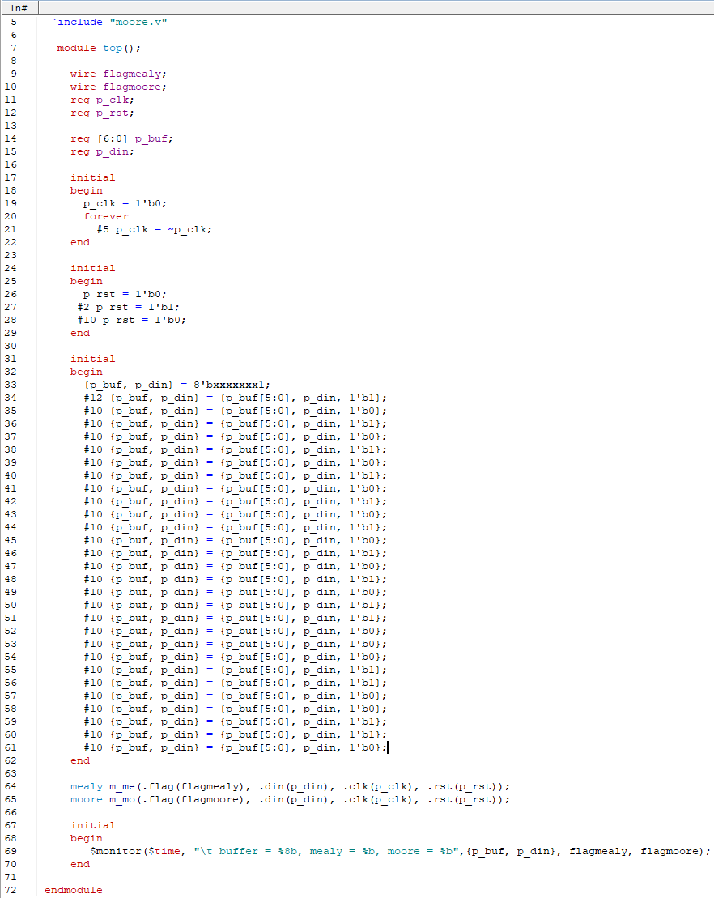

1. **测试波形图：**

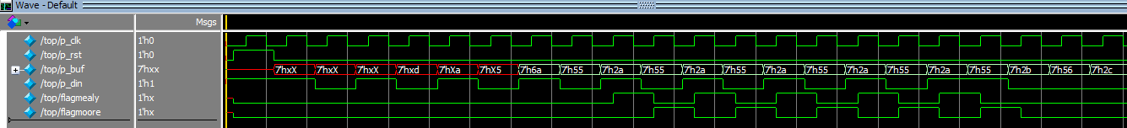

1. **显示输出：**

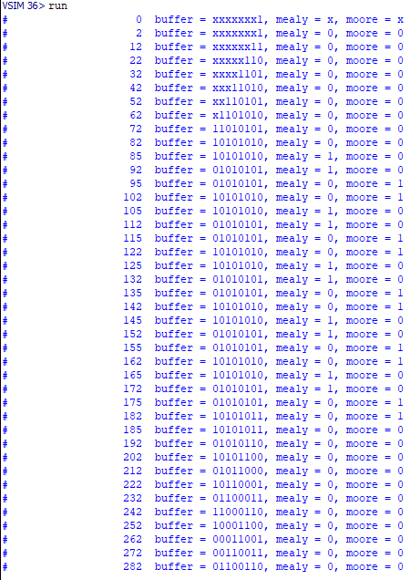

1. **设计说明：**

**分别画出moore和mealy类型的检测序列01010101的状态转移图：**

**Moore:**

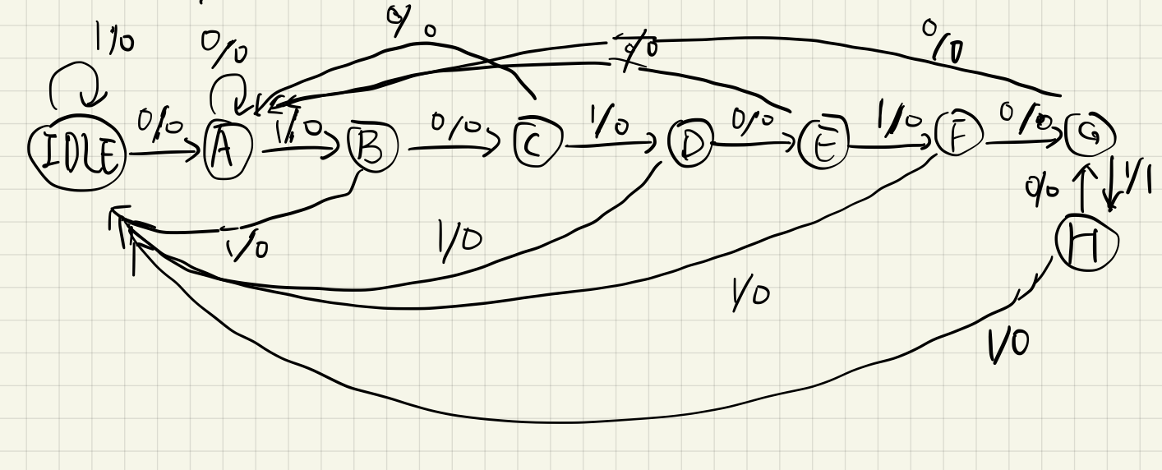

**Mealy**

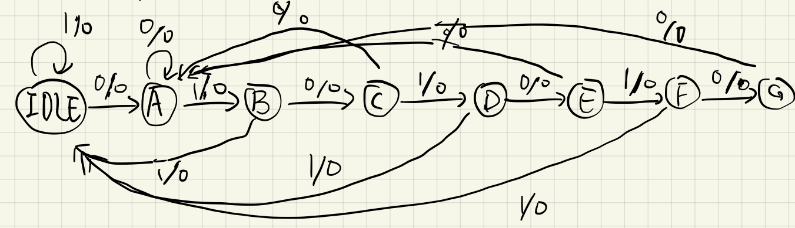

**然后使用三段式写法完成编写。**